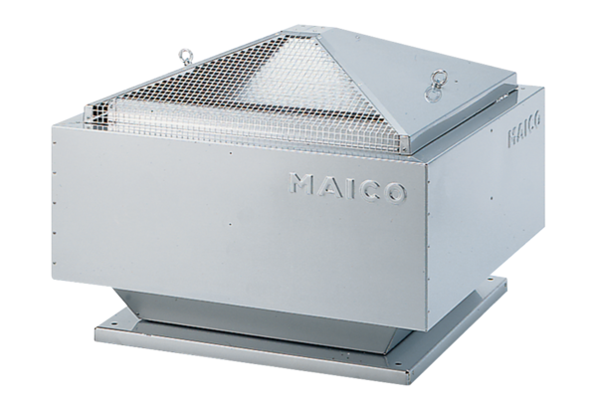Центробежный крышный вентилятор MDR-PG 18 ECКомплект поставки: 1 штукАссортимент: E
Номер артикула: 0087.0031Изготовитель: MAICO

